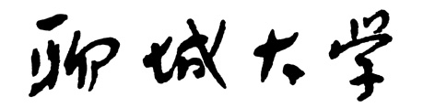
艺术硕士学位论文开题报告书

姓名
学 院
学科方向
指导教师姓名
申请开题日期

聊城大学学位办公室制表
年 月 日

填 表 说 明

一、开题报告书一律用A4纸打印，页面按上边距2.54cm、下边距2.54cm、左边距3.17cm、右边距3.17cm、，行间距20磅。字体、字号：宋体、小四号。为A4大小，单面打印(前两页双面打印)，于左侧装订成册。
二、本报告书为艺术硕士学位档案内容，需长期保存。艺术硕士必须按照格式要求，认真填写。
三、本报告书一式三份，分别由研究生、学院和研究生处各存档一份。

姓 名 |  | 学 号
学 院 |  | 导师姓名
学科方向
开题题目
- 论题及研究对象所属领域、范围及性质（注：艺术硕士学位论文必须与学位作品或学位音乐会紧密相联）

二、学位论文选题与学位作品或学位音乐会的联系；论题的理论意义、现实意义及应用价值

三、国内外目前对该论题的研究情况、水平及发展趋势的一般情况

四、论文基本内容框架

五、论文写作计划

六、两场音乐会曲目及时间安排

七、指导老师意见：

导师签字： 年 月 日

八、学位论文开题报告论证
开题论证时间 |  |  | 开题论证地点
开  题  报  告  组  成  人  员 | 姓 名 | 职 称 | 工 作 单 位
开题论证报告会议记录：

记录员签字：
开题论证小组负责人签字：
开题论证小组成员签字：

九、开题论证小组意见：

负责人签字： 年 月 日
十、院学位评定分委员会审查意见：

负责人签字： 章
年 月 日
十一、研究生处意见：

负责人签字： 章
年 月 日

